帆软线上城市课堂-作业

习题1：按照操作方式配置JDK环境
参考资料：https://www.cnblogs.com/xmnote/p/11306986.html
效果图：进入cmd，查看版本号，得到
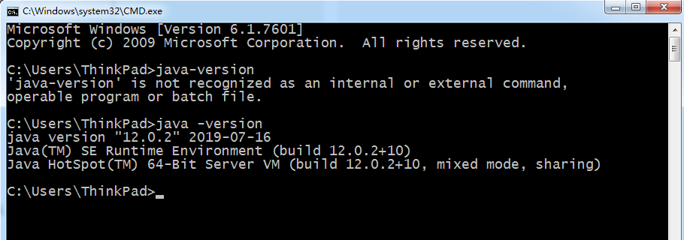

习题2：决策平台使用
- 打开决策平台分级分权功能
- 新建用户，用户名为fanruan1，为其分配角色 ：信息中心主任
- 创建一个新的目录，现场城市课堂，添加一个决策报表

习题3：拓展练习
定时调度：利用定时调度，实现预警功能
将订单表中，运费大于140的单元格标红；同时当运费大于140的时候，利用定时调度结合邮箱进行发送，同时平台收到通知
示例：

Ps：使用邮箱发送功能，需要提前进行系统管理-邮箱设置，

习题4：选做题（综合大题，涉及之前知识）
完成此文档示例：简单多级上报示例-https://help.finereport.com/doc-view-576.html

